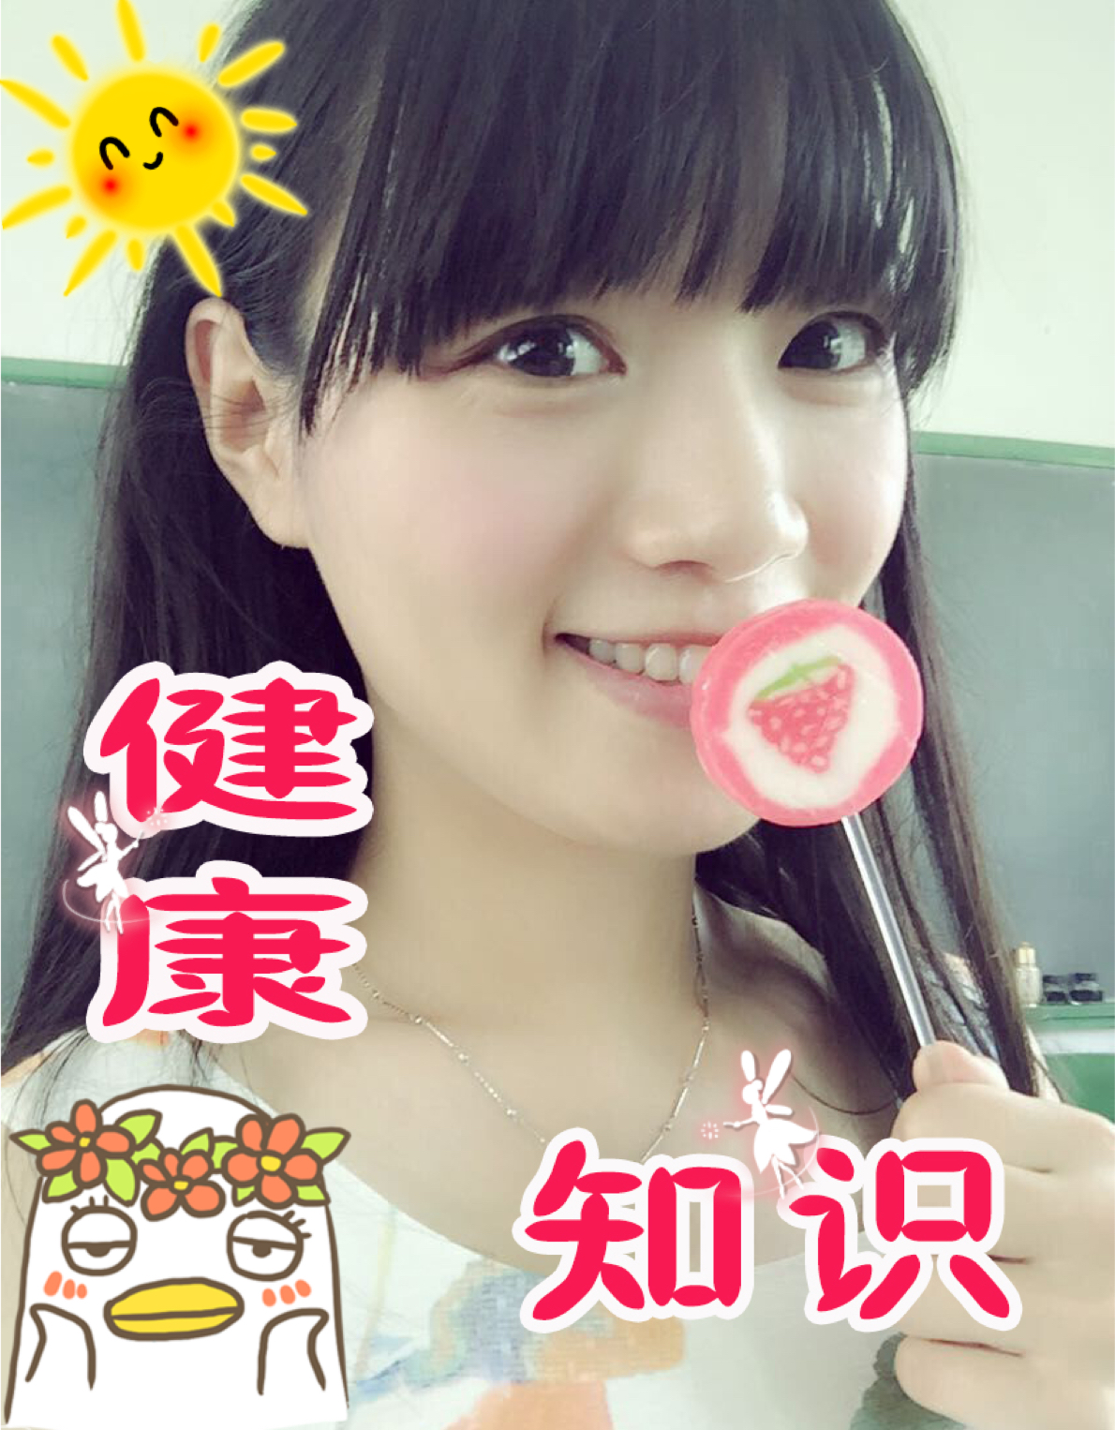
常州市第24中学天宁分校 总第121期 2015年11月18日

24节
气
养
生
要
点
小
雪

今年阳历11月22日为小雪节气。小雪节气意味着气温持续降低，天气寒冷，降水状态由雨变成雪。小雪节气后天气逐渐变冷，此时也开始进入感冒的高发季节。除了合理增减衣物外，大家要多饮水、注重饮食、坚持耐寒锻炼等。
天气转冷，是进补的好时节,在日常饮食中,要注意“远三白、近三黑”，多吃点温性、热性食物驱寒，起居早睡晚起，避免熬夜。
小雪节气是农历冬季的第二个节气，是二十四节气中的第二十个节气。“小雪”的到来，意味着冬季降雪即将拉开大幕。天已积阴，寒未深而雪未大，故名小雪。空气的湿润对于呼吸系统的疾病会有所改善，但雪后会出现降温天气，要做好御寒保暖，防止感冒。
- 起居。在冬季，在早睡晚起，不要熬夜。起居要做好御寒保暖，防止感冒的发生。白天注意开窗通风。每天晚上要在10点上床，最好用热水泡泡脚，并按摩足底的涌泉穴。
- 饮食。小雪节气，宜吃温性食物和益肾的食品。温性食物有核桃、葡萄、栗子、鸡、虾、生姜、胡椒等；
益肾食品有腰果、山药、芡实、紫米粥、白果、核桃等。另外，要多吃黑色食品如黑木耳、黑芝麻、黑豆等。
就是说，要远“三白”：糖、盐、猪油；还要近“三黑”：第一个是木耳，第二个叫紫菜、还有一个是紫米，三个黑的对人比较好，这就是养生专家推荐的远“三白”、近“三黑”。
- 运动。小雪节气中，天气时常是阴冷晦暗，绿色植被和红色花卉减少，此时人们的心情也会受其影响，特别容易引发抑郁症，所以应调节自己的心态，保持乐观，经常参加一些户外活动以增强体质。
- 多晒太阳，多听音乐。清代医学家吴尚先说：“七情之病，看花解闷，听曲消愁，有胜于服药者也。”
- 4款食疗方
1.益智仁粥：益智仁15克，糯米150克，精盐适量。将益智仁洗净，晒干或烘干后研为细末备用。将淘洗干净的糯米放入沙锅里，加适量清水，用小火煮粥，待粥快好时调入益智仁末、精盐，稍煮片刻即可。有温脾胃、暖肾阳的功效。
2.香菇枸杞牛肉煲：牛肉250克，香菇150克，枸杞
子60克，盐少许。牛肉洗净，放沸水锅中氽去血水，捞出切成肉片；香菇用清水泡发后撕成小块；枸杞子洗净，3味同放入沙锅中，加水适量，煲至肉熟烂，调入少许盐即可。有健脾补肾养肝的功效。
3.党参枸杞粥：党参15克，枸杞子10克，粳米100克。上2味洗净，与淘洗干净的粳米一同煮粥，有补肝健脾益肾的功效。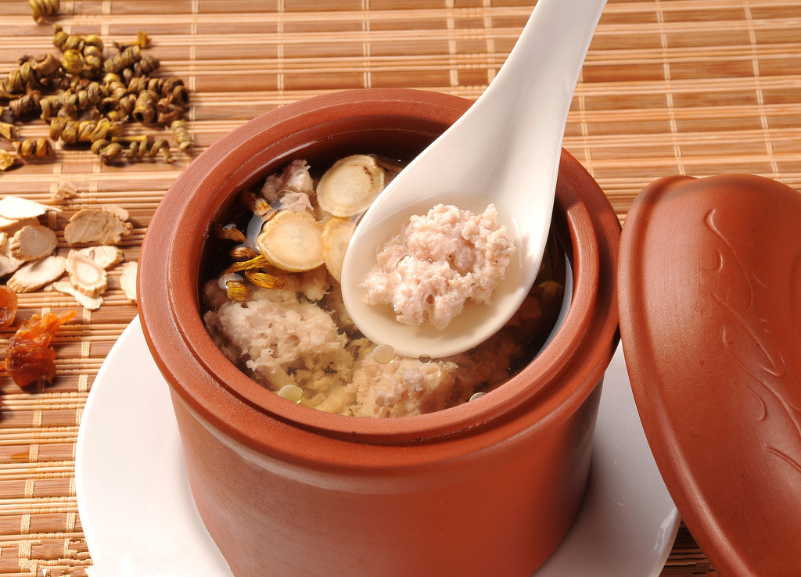
4.桑椹芝麻糕：桑椹子30克，黑芝麻60克，胡麻仁10克，白糖30克，糯米粉700克，黏米粉300克。将黑芝麻放入沙锅内，用小火炒香。桑椹、胡麻仁洗净后，放入沙锅内，加适量清水，用大火煮沸后，转用小火煮20分钟，去渣留汁。再将糯米粉、粳米粉、白糖放入盆内，加药汁和适量清水，揉成面团，做成糕，在每块糕上撒上黑芝麻，上笼蒸20分钟即成。有健脾胃、补肝肾的功效。

甲状腺在人的颈前方中上段，形似蝴蝶，正常的甲状腺很薄，一般在颈部看不到，也摸不到。甲状腺虽小，却是人体最大的内分泌腺体，在人体的生长发育过程中发挥着不可替代的重用。
甲状腺疾病发病年轻化,女性尤需提高警惕
甲状腺病是严重危害身心健康的一大类疾病，由于环境因素、生活方式及工作压力等原因，现在我国罹患甲状腺疾病的人数越来越多。目前甲状腺疾病与饮食的关系还不清楚。近几年，随着加碘盐的普及，碘摄入量有所增加。随着碘摄入量的增加我们可以看到甲状腺疾病发病率的上升提示，他们之间可能存在一定的相关性。生活方式对甲状腺疾病也有着重要影响，现代社会生活节奏导致了年轻工作人员承受着多方面压力，可能与甲状腺疾病的高发态势相关。研究显示，我国十城市的甲亢患病率为3.7%、甲减患病率为6.5%、甲状腺结节患病率为18.6%。甲状腺癌在2010年已越居女性恶性肿瘤

的第六位。
甲状腺疾病发病趋势年轻化的另一个原因是现在的检测水平相比以前更高、检测手段也更加丰富，疾病的发现率、检出率也有了明显的增高。现在甲状腺B超、甲状腺功能检查都已经是很多单位职工体检的常规项目。很多年轻的工作人员的这方面问题被及时发现了，所以看上去疾病的发生好像是年轻化了。
甲状腺疾病女性发生率较高，像甲状腺结节的发生率女性是男性的三倍。这可能与女性的激素分泌相关，但是具体机制尚很清楚还在研究中，这种现象在人群中普遍存在。
甲状腺疾病治疗
甲状腺疾病涉及的学科比较多，手术要找普外科、甲乳外科的专家，做超声要找超声科的专家，术后病理要找病理科专家，放射治疗还要找同位素治疗专家。
甲状腺有问题了应该看哪个科呢？比如发现甲状腺结节，如果是刚发现，首先应该到内分泌科就诊，内分泌科医生会对患者进行全面的病史询问和体检，完善相关检查，相当于对患者进行初筛。如果是良性病变，定期随访即可；极少部分怀疑恶性病变的病人，需进行进一步检查，比如细针穿刺细胞病理学检查、分子诊断。通过这样的流程找到并确认高危人群再进行接下来的外科手术治疗。整个流程各阶段环环相扣，内科医生负责初筛和定期随访，外科医生负责手术治疗，核医学科医生负责手术后的同位素治疗，术后管理和随访再由内分泌科医生负责。
甲状腺结节良恶性与大小关系不大
如今超声检查分辨率的提高使得人群中筛查检出率可达20-76%。以前发现不了的1-2mm的小病变，现在都能被发现，但甲状腺结节良恶性与大小关系不大。

查出了甲状腺结节，我们要关心两个问题。其一就是结节有没有影响到甲状腺的正常功能。到医院做一个甲状腺功能的测定即可判断功能情况。如果功能正常，结节也不是特别大，没有明显的压迫症状，就可以先观察。如果还是不放心，仅需要每年定期复查即可，不要看到结节就认为是癌，甲状腺结节癌变的发生率仅有10-15%。也就是说绝大部分都是良性病变。其二是结节的良恶性。确定良恶性最有意义的检查就是B超和甲状腺结节细针穿刺病理学检查。一般来说有钙化的病灶恶性发生率比没有钙化的相对较高。但是还要看钙化的具体性质。如果是一些粗大的片状的钙化一般也倾向于良性的结节，反之如果是小的砂砾状的钙化可能就要引起足够的重视了。

甲状腺癌可防可治，复发率低
甲状腺癌可分为分化型甲状腺癌包括甲状腺乳头状癌和甲状腺滤泡状癌，低分化型甲状腺癌如髓样癌和未分化型甲状腺癌。
甲状腺癌的病因不是十分明确，可能与多种因素有关，比如发射线接触史，雌激素分泌增加，遗传因素，或其它甲状腺良性疾病如结节性甲状腺肿、甲亢、甲状腺腺瘤特别是慢性淋巴细胞性甲状腺炎演变而来。分化型甲状腺癌以女性多见，常见年龄30-60岁。分化型甲状腺癌发展缓慢，病人可发现颈部有逐渐增大的无痛性肿块，被自己或体检无意中发现，或在B超等检查时发现。体检癌肿多质硬，表面或可光滑，边界或可清楚。如果癌肿局限在甲状腺体内，则可随吞咽上下活动；若已侵犯气管或邻近组织，则较为固定。
甲状腺癌一个比较明显的特点是发现比较早，早期癌比较多，早期癌变预后良好，基本上能够治愈。这就使得早期甲状腺癌不容易发生转移，治愈率高，复发率低。


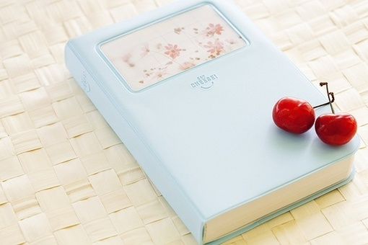
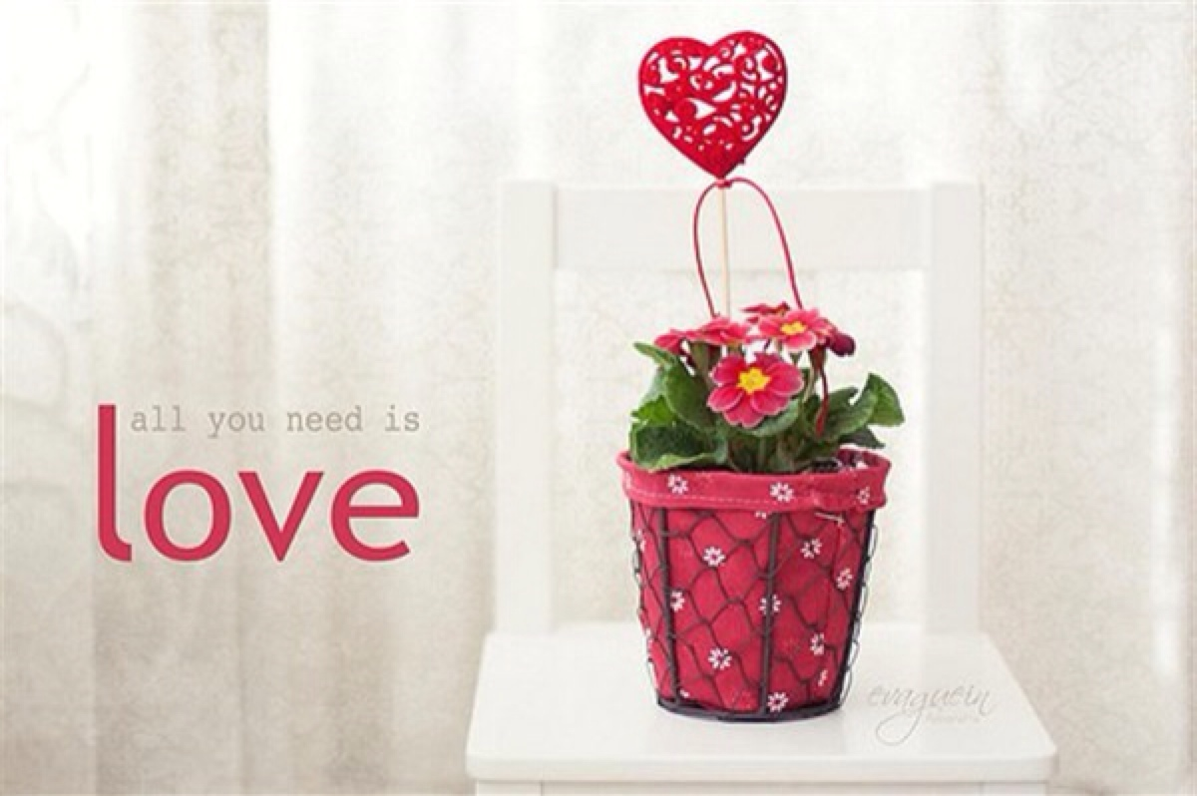
如何关爱自己的甲状腺
首先，我们要倡导规律生活、科学合理饮食、经常运动、避免长期伏案工作。这不仅对甲状腺疾病，对全身的疾病都可以达到预防的效果。其次，加强对甲状腺的自检，多留意自己的甲状腺大不大，肿不肿，自己照照镜子看看脖子有没有增粗，但这是一个比较粗略的办法，尤其像甲状腺结节，在早期只有通过B超的方式筛查才能发现。最后，建议35岁以上的人群每年要有一次甲状腺体检，发现问题可以及时诊治。



